Tema 8. Os seres vivos e a súa organización. Biomoléculas orgánicas

- Escribe, lineal: Dcetopentosa, Daldotetrosa, Daldohexosa.

- Da Dcetopentosa, escribe un enantiómero y otro isómero que non sexa enantiómero.

- Escribe a fórmula lineal ou de Fischer da DGlicosa, tamén ciclada.

- Escribe os disacáridos seguintes (En proyección de Haworth) :
  - αD glucopiranosil (1-4) αD glucopiranosa ou αMaltosa.
  - βD glucopiranosil (1-4) αD glucopiranosa ou βMaltosa.
  - βD galactopiranosil (1-4) α D glucopiranosa ou βLactosa.
  - αD glucopiranosil (1-2) βD fructofuranósido ou αSacarosa.
  - αD galactopiranosil(1-6) αD glucopiranosil (1-2) βD fructofuranósido.

- Explica porque algúns disacáridos non teñen poder redutor. Explica porque os polisacáridos non teñen poder redutor.

- A partires da seguinte fórmula:
a) Escribe a reacción de hidrolise. Que tipo de enlace acabas de romper?
b) Indica a función biolóxica das moléculas de dita hidrolise.
c) Que é un enlace monocarbonílico? E dicarbonílico?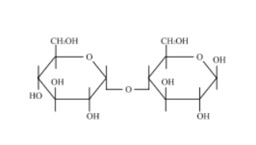
- A que tipo de biomoléculas pertencen os polisacáridos? Por que unidades estruturais están formados? Explique e represente o tipo de enlace que se establece entre ditas unidades. Cite tres polisacáridos de interese biolóxico e comente brevemente a súa función

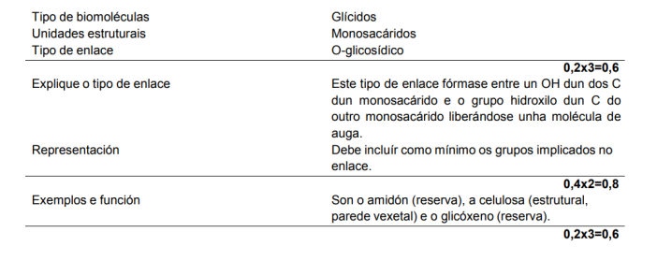

- A que tipo de principios inmediatos corresponde a Glicosa?. Cita un polímero de interese biolóxico para as células animais que está constituido por Glicosa e indica a función que desempeña.

- Indica as diferencias principias entre os polisacáridos comúns: Glicóxeno, Amidón e Celulosa.

- O Amidón e a Celulosa son dous polímeros de Glicosa que desempeñan funcións biolóxicas diferentes. Cales son estas? Cal destas sustancias carece de valor nutritivo para o home e por que? E de valor dietético, porque?

- Na seguinte figura presentanse unha biomolécula.

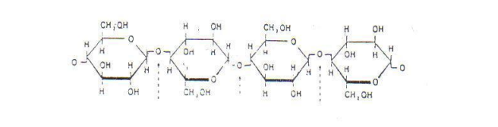
a) Que tipo de biomolécula é?
b) Qué unidades estructurais a forman e mediante que enlaces se unen?
c) En que estructuras celulares poderías atopala e cal sería a súa función?

- Na figura mostrase un fragmento dun polisacárido:
a) Que tipos de enlace característicos presenta? Que se orixinaría na hidrolise parcial e na hridrólise completa dun polisacárido?
b) Enumera as funcións dos polisacáridos. Por qué non son macromoléculas informativas?

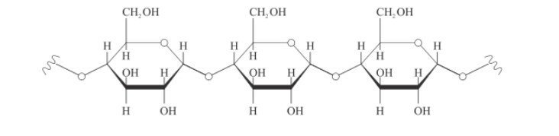

- Escribe un ácido graxo saturado e outro insaturado.

- A que tipo de principios inmediatos corresponden os seguintes compostos? De que tipo de compostos se trata? Que productos resultarían da súa hidrólise? Cal é a súa función biolóxia?.
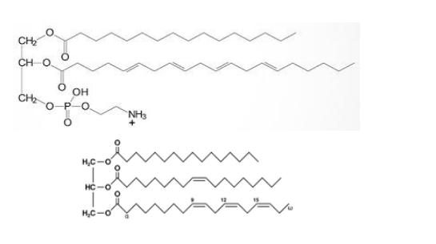
- En relación cos lípidos representados nas figuras A e B, responde ás seguintes cuestións:
a. A que tipo de lípido pertenece o A? e o B?. Xustifica as túas respostas. b. Son lípidos saponificables?, Son moléculas anfipáticas?. Xustifica as túas respostas.
c. Cal deles é un lípido de membrana?, indica, ademáis, outros lípidos de membrana e representa a súa disposición nas membranas celulares.¿En que lugar da célula se sintetizan os lípidos de membrana?
d. Cal deles ten función enerxética?. En que consiste a beta-oxidación dos ácidos graxos?, é un proceso catabólico ou anabólica?. Indica en que rexión da célula ten lugar e cales son os productos iniciais e os finais.

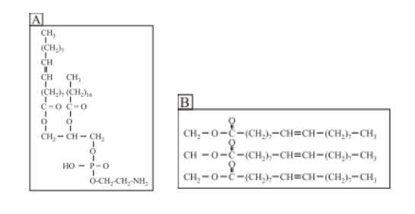
- A BASE MOLECULAR E FISÍCOQUÍMICA DA VIDA.
a) Que tipo de biomolécula se representa na figura 1?
b) Indica o nome dos compostos incluídos nos recadros A e B e identifica o enlace entre eles. Explica como se forma o devandito enlace.
c) Cal é o comportamento desta biomolécula nun medio acuoso e en que estruturas celulares atópase?

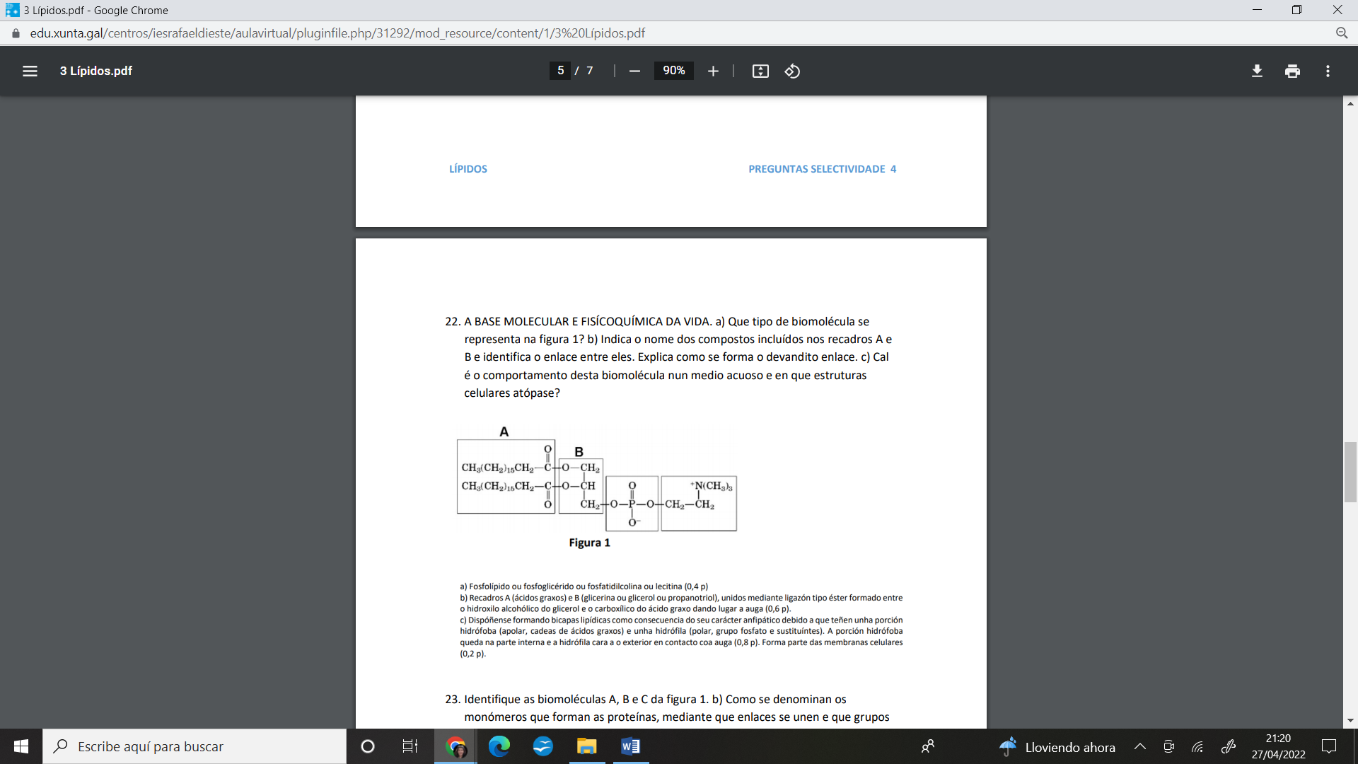
- Escribe a fórmula xeral dun aminoácido; cristalizado e en disolución.

- O punto isoeléctrico da Alanina é 6 Como se atopará a súa molécula a este pH? E se o pH é máis ácedo? E se é máis básico? Escribe as fórmulas en cada caso.

- Temos unha disolución acuosa de Alaninna, Treonina e Glutamina, con puntos isoeléctricos de 6, 6´6 e 5´7 respectivamente. Explica os seus movementos hacia o cátodo (polo - ) e ánodo (polo + ) se o pH do medio é 6.

- Identifique a biomolécula que aparece na Figura e indique as súas características químicas. De que tipo de principios inmediatos forma parte? Se se enlazan dúas destas moléculas, que clase de molécula resultaría? Como se formaría o enlace e que nome recibe?
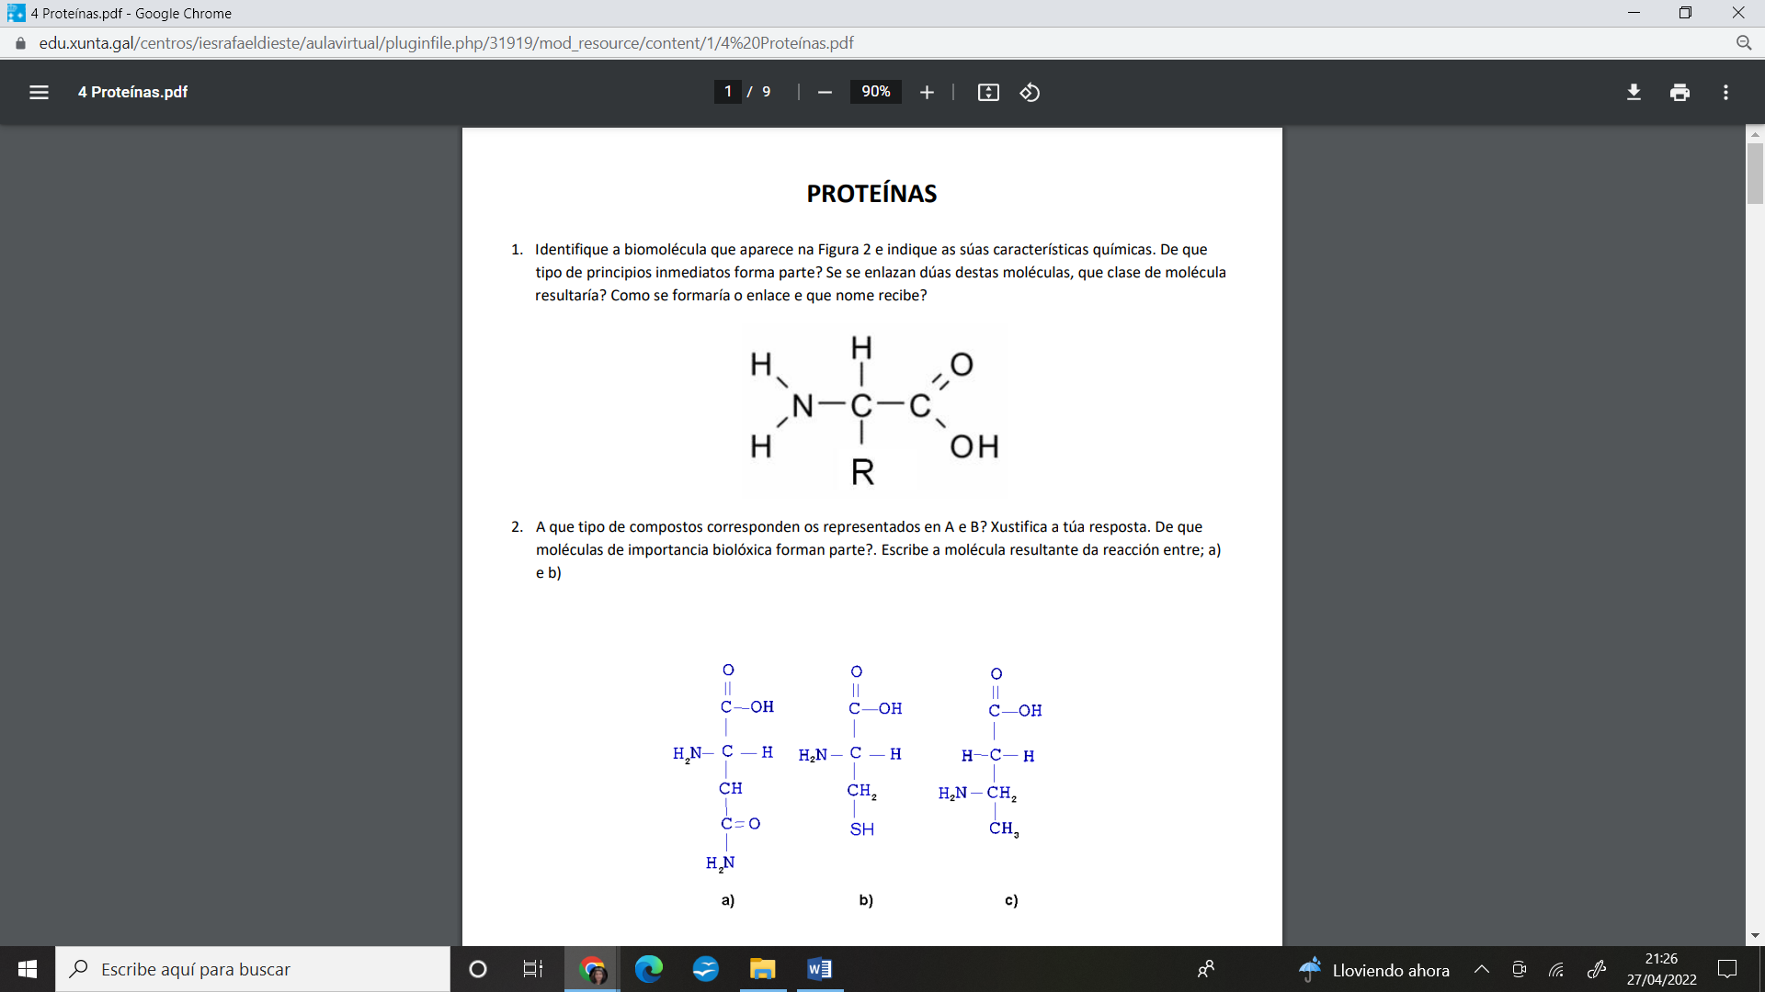
- A que tipo de compostos corresponden os representados en A, B e C? Xustifica a túa resposta. De que moléculas de importancia biolóxica forman parte?. Escribe a molécula resultante da reacción entre; a) e b)

- Que é un péptido, un oligopéptido, un polipéptido, unha proteína, unha holoproteína e unha heteroproteína.

- A que tipo de biomoléculas pertencen os polipéptidos? Por que unidades estruturais están formados? Indique, explique e represente o tipo de enlace que se establece entre as ditas unidades. Poña un exemplo e indique a función da dita macromolécula.
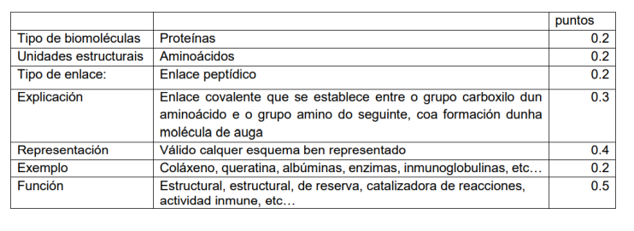
- Na figura mostrase unha molécula:

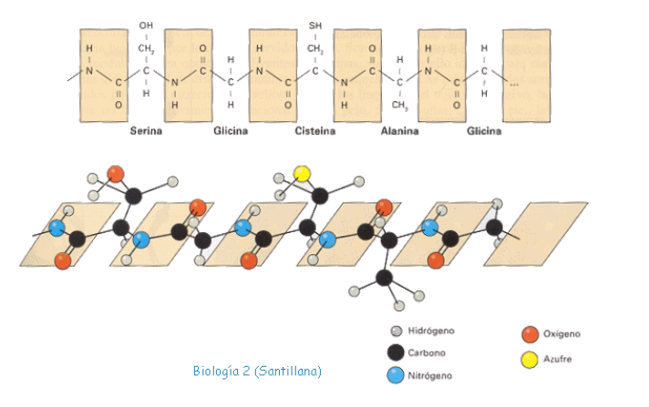
a) Qué biomoléculas se representa?
b) Qué tipo de enlace característico aparece?
c) Qué niveis estructurais poden establecerse nesta molécula?

- A figura amosa tódolos niveis estructurais das proteínas.
a) Identifica e define cada unha das estructuras sinaladas na figura coas letras A,B,C e D.
c) Enlaces que participan.
b) Que é a desnaturalñización das proteínas?

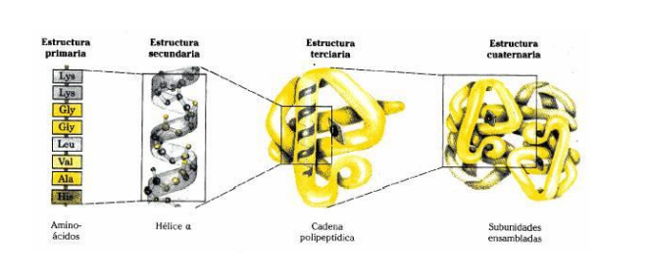

- ¿A que tipo de compostos corresponden os representados en A e B? ¿De que tipo de moléculas de interese biolóxico forman parte cada un deles, e por que?

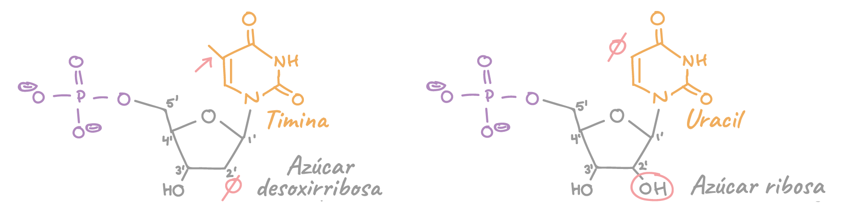

- Na figura represéntase un anaco dunha molécula de interese biolóxico. ¿De que tipo de molécula se trata? Razoa a resposta.
  - Pon os nomes a os números da figura A e B
  - Pon o sentido nas hebras.

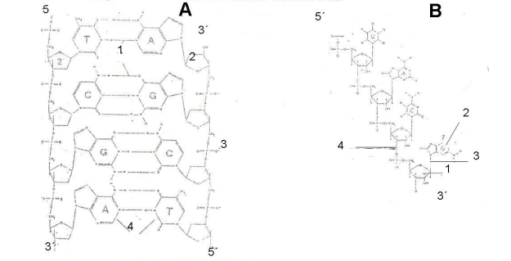

- É posible que no ADN dunha célula o contido total de bases púricas sexa do 30%? Razoa a resposta.

- O ADN dunha especie bacteriana, posee un 18% de citosina. Calcular a porcentaxe das restantes bases nitroxenadas.

- Que tipo de base nitroxenada é máis abundante no ADN bicatenario: ¿As púricas ou as pirimidínicas?

- Ó realizar un estudio da frecuencia con que aparecen as bases nitroxenadas nos ácidos nucleicos para distintas especies. Obtivéronse os seguintes resultados:
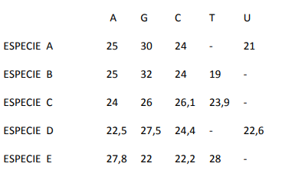
  - ¿Qué tipo de ácido nucleico (ADN,ARN,mono ou bicatenario) constitue o material xenético de cada un destas especies?
  - Entre os que presentan dobre hélice ¿Cal terá a Tm mayor?

- Nunha cadea de ácidos nucleicos presentase a seguinte secuencia de bases: 5´...G-A-T-T-C-G-A.....3´. Indica, razoando a resposta, se se trata do ADN ou do ARN, e cal sería a secuencia de bases complementarias se fose o caso.

- A seguinte secuencia polinucleotídica corresponde a unha febra de ADN dun xene bacteriano: 5'ATGCGAGGGGAAAATGCGTGTGTG3'. Indique a secuencia das febras complementarias sinalando os extremos 5' e 3'. A partir da secuencia enunciada na pregunta, indique a secuencia de ARN que se xeraría sinalando os seus extremos 5' e 3'. Como se denomina este último proceso resultado do cal se obtén a molécula de ARN? Explíqueo brevemente e indique os seus diferentes componentes.

- . Identifique o tipo de molécula que aparece na Figura 1. Sinale cales son as súas unidades estruturais e indique e describa o tipo de enlace que as mantén unidas. Explique a función desta macromolécula nos seres vivos.
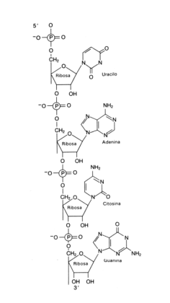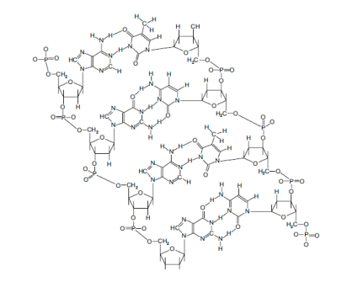
- Na figura da dereita arriba represéntase un esquema dun ácido nucleico:
a) Indica os distintos compoñentes que se atopan na molécula representada e di de qué ácido nucleico se trata. Razoa a túa resposta. b) Di qué tipos de enlace se establecen entre os distintos compoñentes. c) Cantos tipos de ácidos nucleicos coñeces e que diferenza existe entre eles en canto á súa composición química, estrutura e función?

- Identifique o tipo de molécula que aparece na Figura. Sinale cáles son as súas unidades estruturais, indique e describa o tipo de enlace que as mantén unidas. En que compartimentos dunha célula eucariota se localiza a macromolécula representada na figura e que función desenvolve?
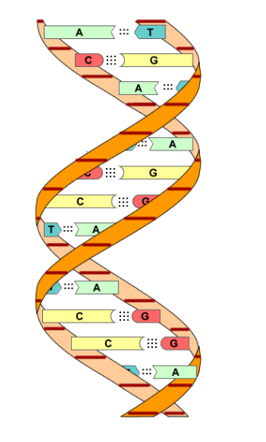
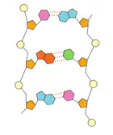
- Observa a figura e contesta:
- Que molécula representa?

- Que monómeros forman a molécula?

- En que lugares da célula podemos atopala?

- Completa a seguinte táboa
 |  | ADN | ARN
Composición química | Gícido
Composición química | Bases nitroxenadas
Composición química | Grupo fosfato
Estructura

Función

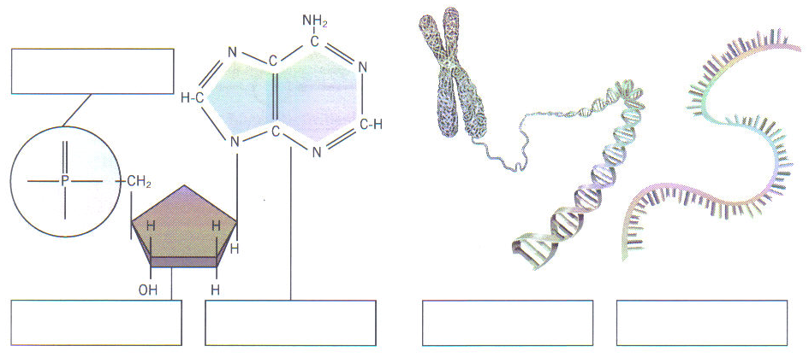
- Pon os nomes

- Nos seguintes debuxos
a. Que representa o conxunto de figuras?
b. Que representa cada unha das figuras indicadas cunha letra maiúscula?
c. Cal ou cales desas estructuras se pode observar có microscopio de luz (óptico)?
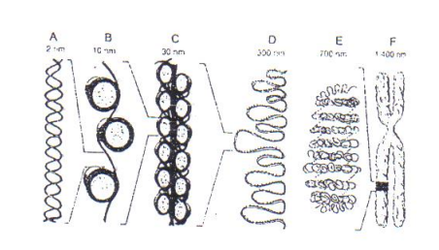
- Na figura mostrase tres biomoléculas identificadas cun número

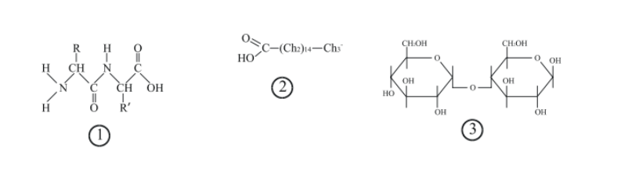
a) Que biomoléculas representan?
b) Que tipo de enlace característico aparece na 1?. e na 3?
c) Como se comportaría a molécula 2 nun medio acuoso?
d) Que niveis estructurais poden establecer as moléculas do tipo 1?

- Identifique as biomoléculas A, B e C da figura 1.

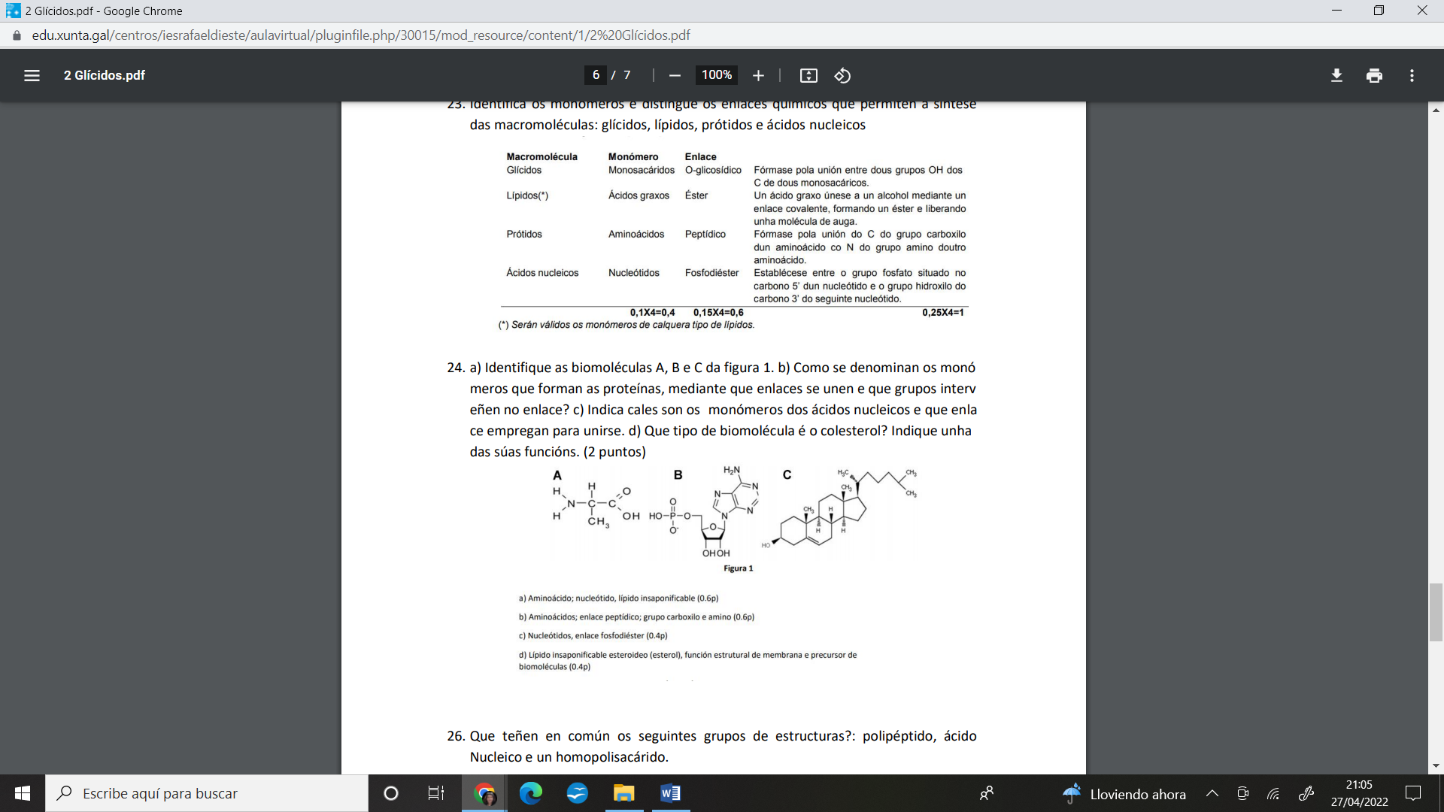
  - Como se denominan os monómeros que forman as proteínas, mediante que enlaces se unen e que grupos interveñen no enlace?
  - Indica cales son os monómeros dos ácidos nucleicos e que enlace empregan para unirse.
  - Que tipo de biomolécula é o colesterol? Indique unha das súas funcións.
- Identifica os monómeros e distingue os enlaces químicos que permiten a síntese das macromoléculas: glícidos, lípidos, prótidos e ácidos nucleicos.
- A que grupo de biomoléculas pertencen as estructuras X, Y, Z representadas na fi gura adxunta?
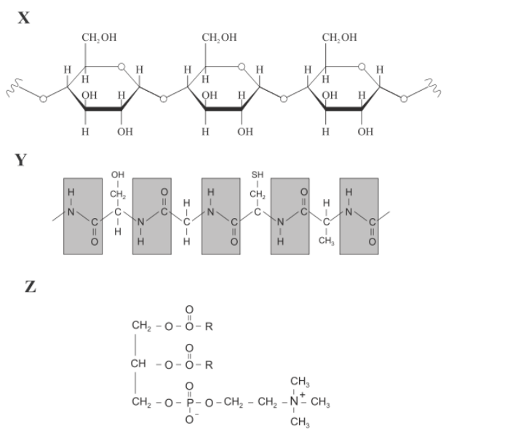
  - Indica en cada caso os compoñentes moleculares que as forman.
  - Explica o tipo de enlace que se estable entre ditos compoñentes
  - Comenta algunha das funcións celulares de cada unha desas biomoléculas.

Contesta verdadeiro ou falso.
• A frutosa e a sacarosa son disacáridos
• A parede das bacterias está formada por celulosa
• A sacarosa obtense por hidrólise do amidón
• A reacción de Fehling utilízase para a identificación de azucres oxidantes
• A glicosa e a celobiosa son monosacáridos
• A maltosa é un disacárido que se utiliza para fabricar cervexa
• O glicóxeno ten unha función de reserva.
• A parede celular vexetal está formada por celulosa
• A reacción de Fehling utilízase para identificar azucres reductores
• O amidón atópase nas paredes celulares vexetais
• Os monosacáridos dan positiva a reacción de Fehling
• O almidón é un polisacárido de reserva animal
• A reacción de Fehling básase na reactividade do grupo carbonilo
• A fructosa é un disacárido formado por sacarosa e glucosa
• O reactivo de Lugol sirve para detectar a presencia de amidón nun material bioióxico • O amidón é o compoñente básico das paredes celulares vexetais
• Os isómeros teñen idéntica composición química e idéntica estructura molecular
• A celulosa e a quitina son polisacáridos estructurais
• A parede das bacterias está formada por celulosa
• Carbono simétrico é aquel que ten as súas catro valencias unidas a radicais diferentes • A celulosa contén enlaces β-glicosídicos entre as súas unidades de glicosa.
• A celulosa forma parte da parede celular animal
• A parede das bacterias está formada por celulosa
• A reacción de Fehling utilízase para a identificación de azucres oxidantes
• A parede celular vexetal contén amidón e celulosa
• A parede celular vexetal está formada por amidón e celulosa.
• As moléculas anfipáticas teñen unha parte polar e outra apolar
• Os esteroides son lípidos saponificables
• Os fosfolípidos das membranas celulares atópanse formando micelas
• Os ácidos graxos saturados presentan un ou máis dobres enlaces na súa cadea
• As graxas son ésteres de ácidos graxos con glicerina
• As moléculas anfipáticas teñen unha parte polar e outra apolar
• As ceras son ésteres de ácidos graxos e monoalcohois
• A esterificación do glicerol con ácidos graxos denomínase saponificación
• As ceras son lípidos insolubles con funcións protectoras
• O colesterol é tóxico incluso a concentracións fixiolóxicas • Os lípidos transpórtanse na sangue como lipoproteínas
• Os fosfolípidos son moléculas anfipáticas
• O colesterol é necesario para a síntese de hormonas esteroideas
• O colesterol é un precursor na síntese das hormonas peptídicas
• O colesteros é o precursor metabólico de algunhas hormonas
• As moléculas polares son hidrofílicas.
• O colesterol é o precursor biosintético de hormonas peptídicas
• A hidrólise dos triglicéridos produce a. G. E glicerol
• As prostaglandinas son lípidos reguladores
• O colesterol é un lípido que da rixidez a parede celular animal e vexetal
• Os fosfolípidos son compoñentes das membranas
• As plantas teñen cantidades de graxas similares ós animais
• O colesterol entra na célula mediante o proceso de endocitose mediado por receptor.
• O colesterol sintetízase no retículo endoplasmático liso
• Os a.g. Almacénanse no citosol en forma de triglicéridos
• As prostaglandinas son proteínas que actÚan como hormonas
• Moléculas anfóteras son as que presentan rexión polar hidrófila e rexión polar hidrófoba
• Un composto anfipático é o que actúa como ácido e como base
• As substancias hidrosolubles son as que conteñen grupos lipófilos
• Os ácidos graxos insaturados poden presentar configuración cis ou trans
• Nas células adiposas acumúlase glucóxeno
• Os ácidos graxos almacénanse no citosol en forma de triglicéridos
• Moléculas anfóteras son as que presentan rexión polar hidrofílica e rexión apolar hidrofóbica
• As prostaglandinas son proteínas que actúan como hormonas
• Os esteroides poden ser precursores de vitaminas e hormonas
• O colesterol transportase no sangue unido a lipoproteínas
• Os lípidos son solubles en disolventes orgánicos non polares como o cloroformo
• Os fosfolípidos son un dos compoñentes da membrana plasmática
• As hormonas esteroideas son lípidos saponificables
• Os ácidos graxos insaturados poden presentar configuración cis ou trans
• Os carotenoides son pigmentos fotosintéticos
• As substancias hidrosolubles son as que conteñen grupos lipófilos
• As proteínas son polímeros formados pola combinación de solo 20 α-aminoácidos
• O interferón é unha proteína antivírica producida por células animais
• As proteínas son polímeros formados pola combinación de solo 20 α-aminoácidos
• O retículo endoplasmático liso intervén na síntese de proteínas
• Ao unirse dous aminoácidos, fórmase unha proteína
• Unha proteína rómpese cando se quenta por enriba de 100º C
• A hemoglobina é unha proteína globular con estrutura cuaternaria
• A solubilidade dunha proteína globular permanece inalterada cando esta se desnaturaliza
• As proteínas fórmanse pola unión de nucleótidos mediante enlaces peptídicos
• O enlace peptídico é un enlace covalente
• Os oligopéptidos teñen un número menor de aminoácidos que os polipéptidos
• O coláxeno é unha proteína con función estrutural
• A hélice-alfa estabilízase mediante enlaces covalentes.
• Os únicos átomos presentes nos aa son C,N,O,S e P.
• Todos os aa teñen C,N,S,O e H
• Os protoelementos son proteínas procarióticas.
• Nas proteínas os aa astán unidos por enlaces glucosídicos.
• O escorbuto prodúcese por falta de vitamina C.
• A vitamina D interven no metabolismo do Ca.
• A hemoglobina é unha proteína globular con estrutura cuaternaria
• Os aminoácidos presentes nas proteínas son 50% D e 50% isómeros L.
• A quitina é unha proteína moi abundante en unllas e pelo.
• As pontes de disulfuro son enlaces non covalentes entre cisteínas.
• Os aminoácidos esenciais son os que poden ser sintetizados polo organismo
• A queratina é unha proteína abundante en uñas e pelo
• Existen aminoácidos que non forman parte das proteínas
• O coláxeno é unha proteína con función estructural
• A insulina estimula a síntese de glucóxeno
• A quitina forma parte da parede celular dos fungos
• As lipoproteínas transportan ferro
• A desnaturalización das proteínas débese á rotura do enlace peptídico entre aminoácidos
• Os aminoácidos son precursores na síntese de hormonas como a tiroxina
• Un composto anfipático é o que actúa como ácido e como base
• Moléculas anfóteras son as que presentan rexión polar hidrofílica e rexión apolar hidrofóbica
• A estructura primaria dunha proteína é a súa secuencia de nucleótidos
• As prostaglandinas son proteínas que actúan como hormonas
• As inmunoglobulinas son proteínas globulares
• Os aminoácidos só se atopan nas células formando parte de proteínas
• A desnaturalización das proteínas ten lugar cando se rompen os enlaces peptídicos
• A insulina é unha proteína con función hormonal
• A actina é unha proteína globular que forma parte dos microfilamentos do citoesqueleto.
• As proteínas son polímeros formados pola combinación de solo 20 α-aminoácidos
• Ao unirse dous aminoácidos, fórmase unha proteína
• Os oligopéptidos teñen un número menor de aminoácidos que os polipéptidos
• Unha proteína rómpese cando se quenta por enriba de 100º C
• As proteínas fórmanse pola unión de nucleótidos mediante enlaces peptídicos
• O enlace peptídico é un enlace covalente
• Os oligopéptidos teñen un número menor de aminoácidos que os polipéptidos
• O coláxeno é unha proteína con función estrutural
• O interferón é unha proteína antivírica producida por células animais
• O enlace peptídico é un enlace covalente
• A hemoglobina é unha proteína globular con estrutura cuaternaria
• A solubilidade dunha proteína globular permanece inalterada cando esta se desnaturaliza
• Ao unirse dous aminoácidos, fórmase unha proteína
• Os oligopéptidos teñen un número menor de aminoácidos que os polipéptidos
• Unha proteína rómpese cando se quenta por enriba de 100º C
• O interferón ten actividade antiviral
- As histonas son componentes básicos da cromatina bacteriana.
• Entre a A e a T fórmanse 3 pontes de hidróxeno.
• As 2 cadeas de ADN mantéñense unidas por enlaces covalentes.
• ADN mitocondrial é circular e monocatenario.
• Oparin e Miller propoñeron que o ADN era unha dobre hélice.
• Ó hidrolizar ADN xenéranse bases nitroxenadas, aldopentósas e POH
• Os nucleótidos están unidos mediante enlaces fosfodiester.
• As bases nitroxenadas do ARN son: A,T,U e C.
• A desnaturalización das proteínas e dos ac. Nucleicos non implica a perda das súas estructuras primarias.
• A glucosa é unha componente do ARN.
• A estructura primaria do ARN é a secuencia de nucleótidos.
• O ARNrb sintetízase nos ribosomas. • Os ácidos nucleicos son polímeros de aminoácidos.
• Os plásmidos son moléculas de ADN circular e de dobre cadea.
• O nucleosoma está formado por ADN e histonas.
• A Adenosina 5´-monofosfato(AMP) é un ribonucleótido do ADN.
• Nas células vexetais o ADN localízase no núcleo, as mitocondrias e os cloroplastos.
• A cromatina contén ADN e proteínas básicas.
• O ADP e o ATP, poden ser reguladores alostéricos.
• As histonas son proteínas componentes do nucleosoma.
• Ó quentar dabondo o ADN desnaturalízase.
• O xenoma das bacterias é monocatenario e circular.
• Unha pentosa e unha base nitroxenada forman un nucleótido.
• O ATP é un nucleótido monofosfatado.
• A información xenética flúe dende o Arn ó ADN e deste a proteínas.
• Na dobre hélice do ADN, a adenina sempre está enfrentada ó uracilo e a citosina á guanina.
• As cadeas de ADN son paralelas e complementarias.
• O ATP é un trinucleótido monofosfato.
• A replicación do ADN é semiconservativa
• A duplicación do ADN ten lugar na interfase do ciclo celular
• A replicación do ADN é conservativa
• A adenina e a guanina son bases pirimidínicas.
• A adenina e guanina son bases púricas.
• Os ácidos nucleicos resultan da polimerización de monómeros complexos denominados nucleótidos
• Na dobre hélice de ADN a adenina está enfrontada ó uracilo.
• Todo o ADN das células eucariotas encóntrase no núcleo.
• As cadeas de ADN son paralelas e complementarias
• Na dobre hélice do ADN, a adenina sempre está enfrentada ó uracilo e a citosina á guanina
• O enlace fosfodiéster é o que se establece entre dous grupos hidroxilo de diferentes monosacáridos

